今日动态
2025.10.30

今天来园一共7位小宝贝。第一个来园的是洋洋、第二个是彤彤、第三个是多多、第四个是沐沐、第五个是小小宇、第六个是天天、第七个是汤圆。幼儿都高高兴兴上幼儿园，全勤哦！

一、重阳到手势舞表演
重阳到、重阳到，爷爷奶奶节日好，我们非常感谢您，向你们节日问个好。让我们一起听着音乐、说一说，做一做手势舞吧！活动中多多说的声音响亮，动作表现自信。

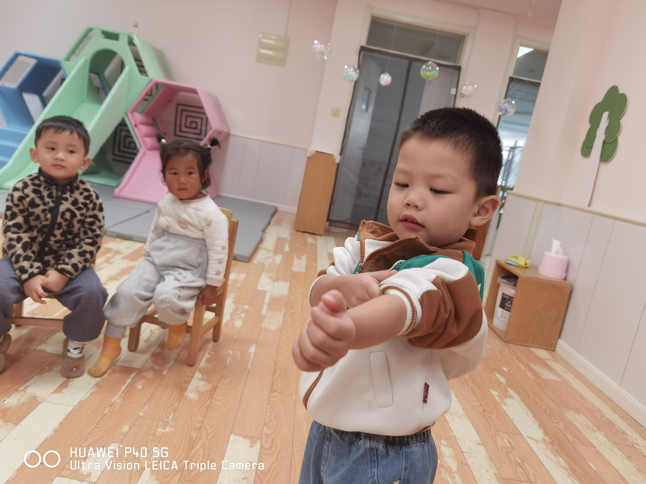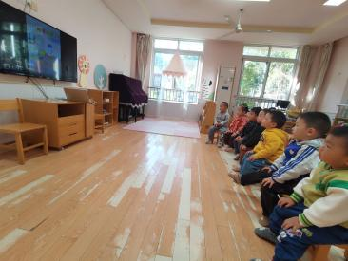


- 户外活动：好玩的迷宫
今天下雨天，户外的器材和玩具、场地都有点湿，孩子们沿着一楼走廊先散步，然后在西南楼梯旁边玩起了迷宫游戏，有的幼儿把它当成了浴缸在洗澡、有的在垫子上面玩爬爬乐、有的坐在黄色的圆盘上休憩、还有的吊在上面像个小猴子一样。


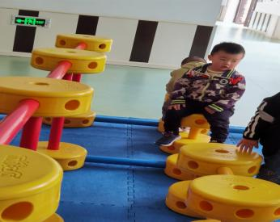
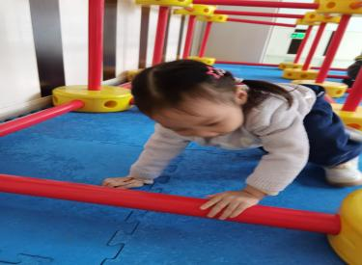
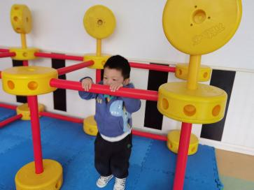




三、午睡时刻





